Учреждение образования

«Белорусский Государственный Технологический Университет»

Факультет информационных технологий

Лабораторная работа №4

«Получение информаций о системе»

Выполнил:

Студент 2 курса 5 группы

Сураго Дмитрий Александрович

1) GetLogicalDrives

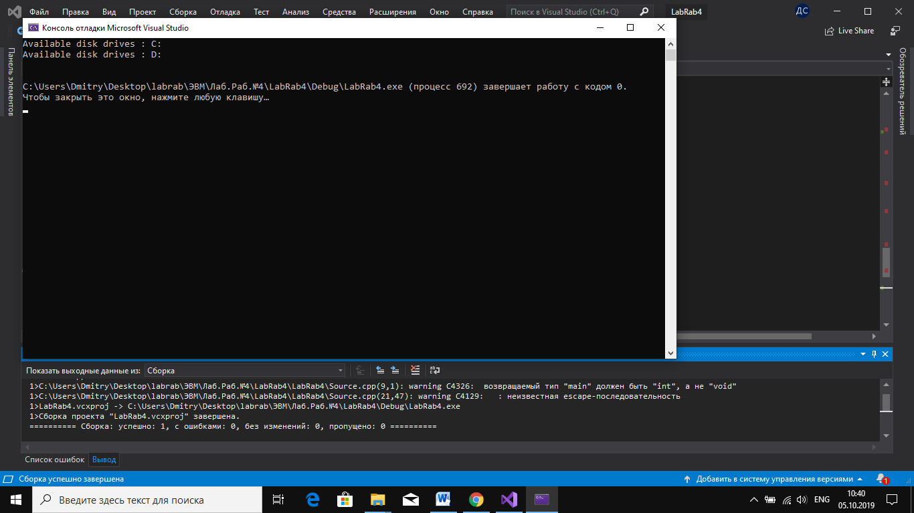

2) GetDriveType

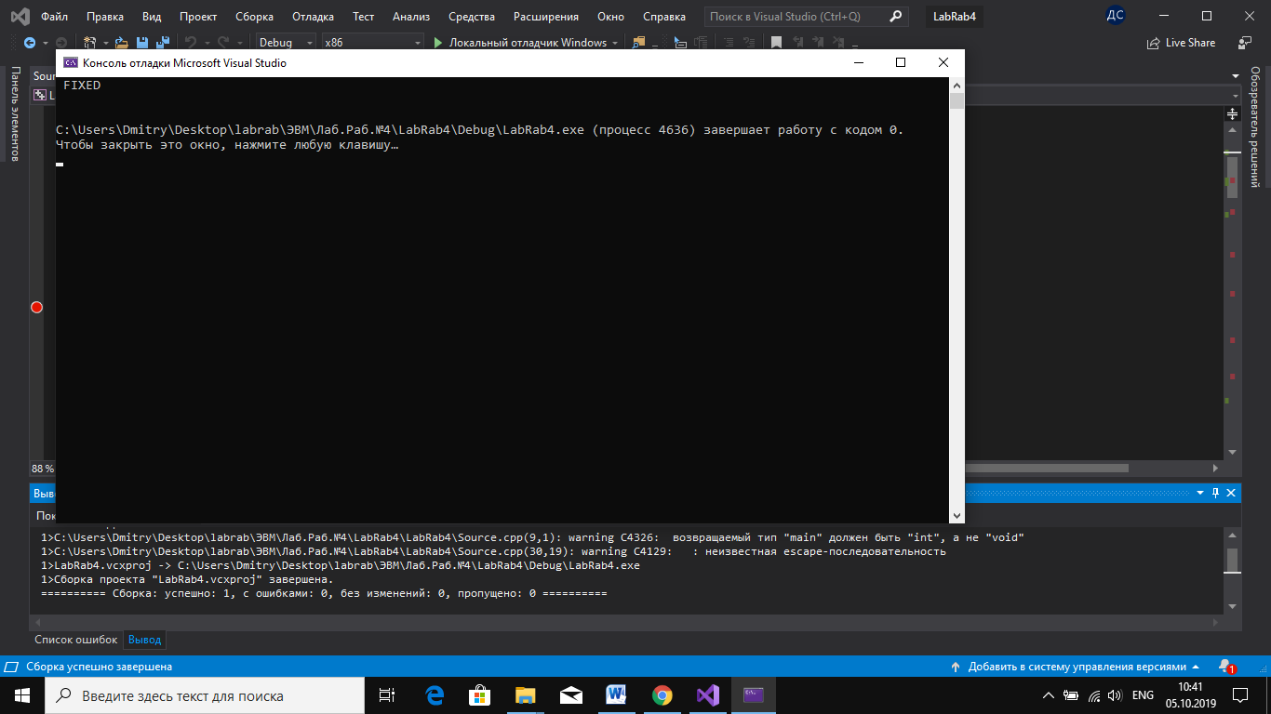

3) GetVolumeInformation

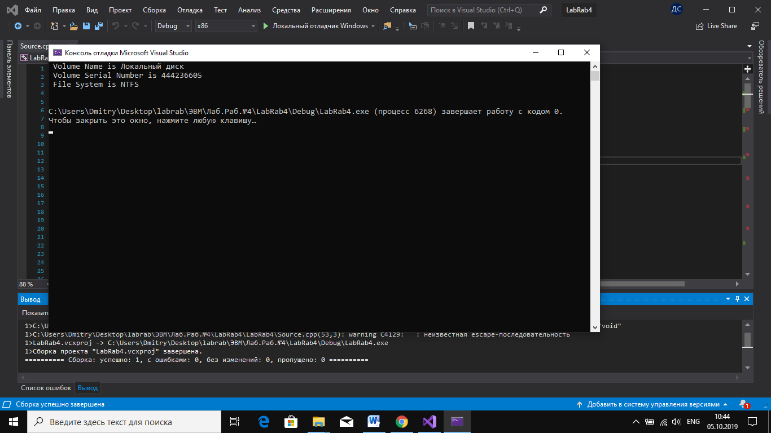

4) GetDiskFreeSpaceEx

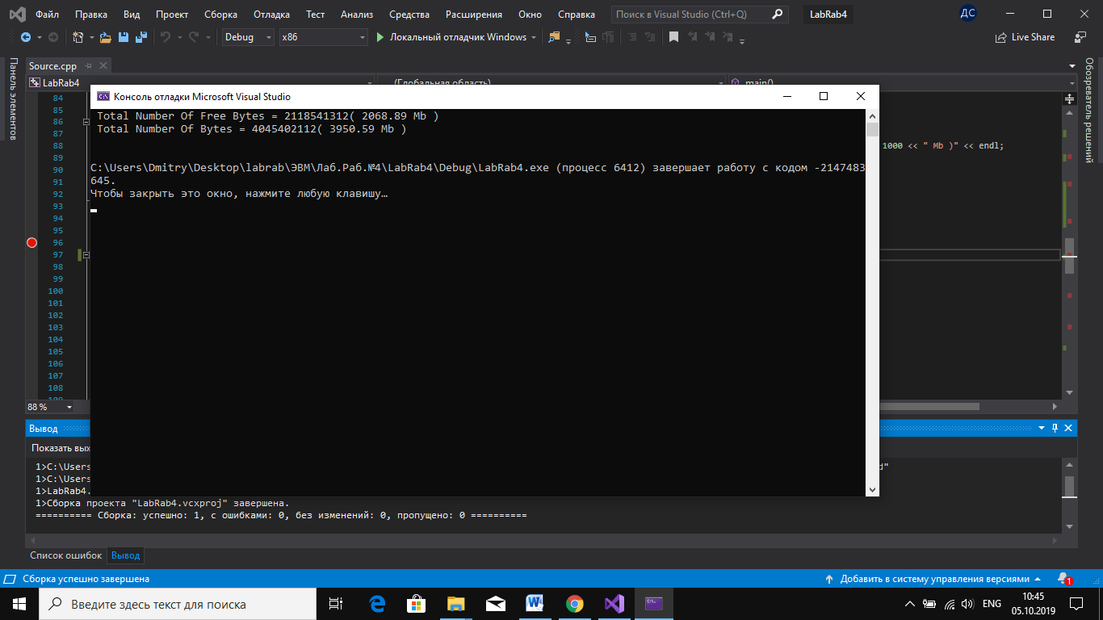

5) GlobalMemoryStatus

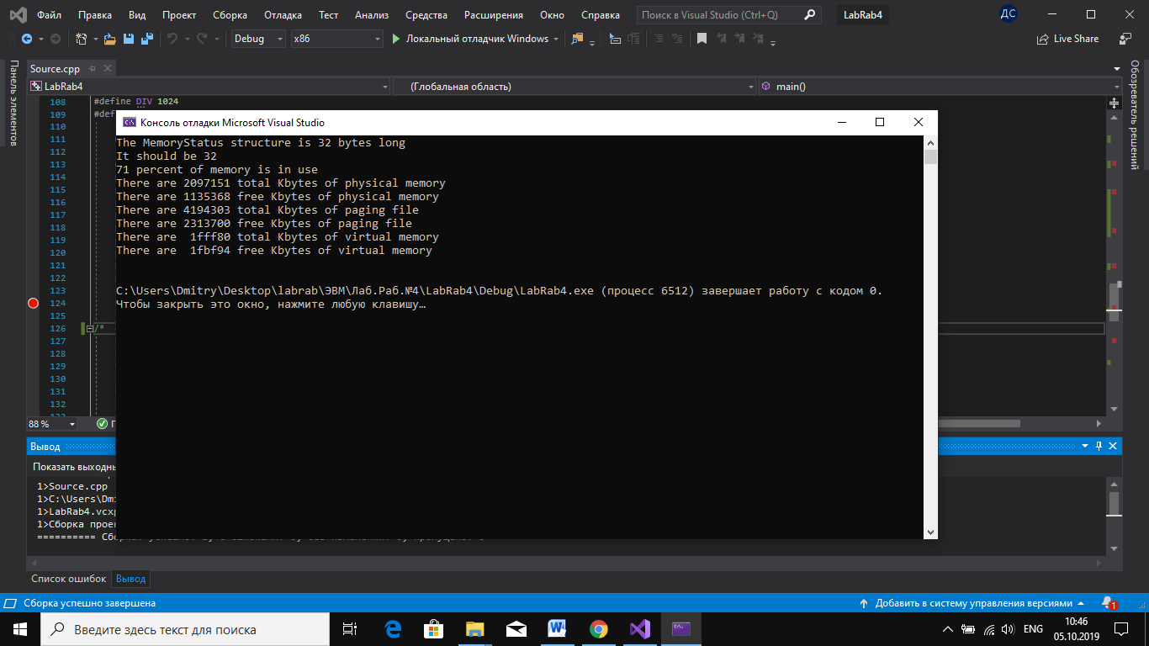

6) GetComputerName, GetUserNameA

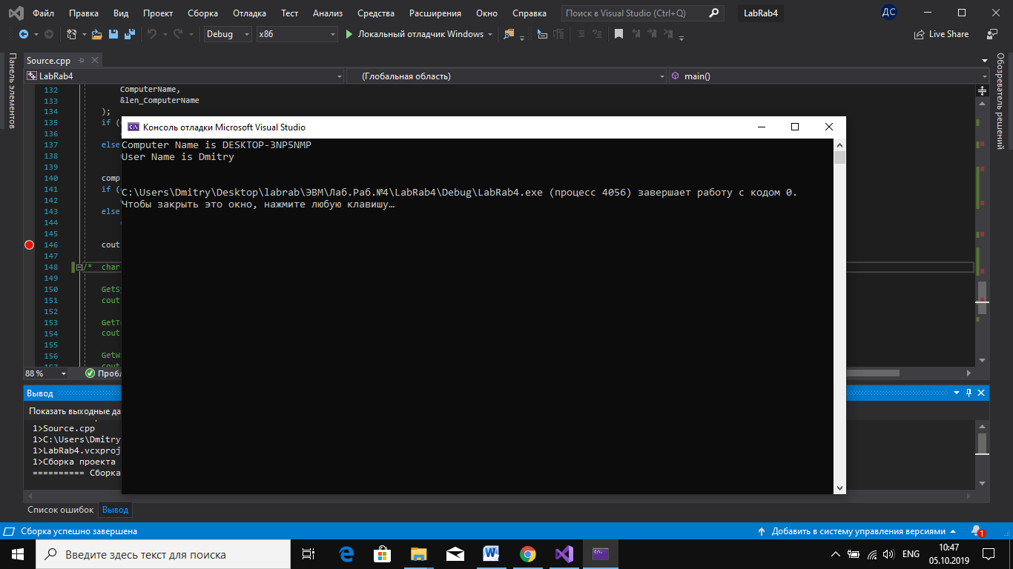

7) GetSystemDirectory, GetTempPath, GetWindowsDirectory, GetCurrentDirectory

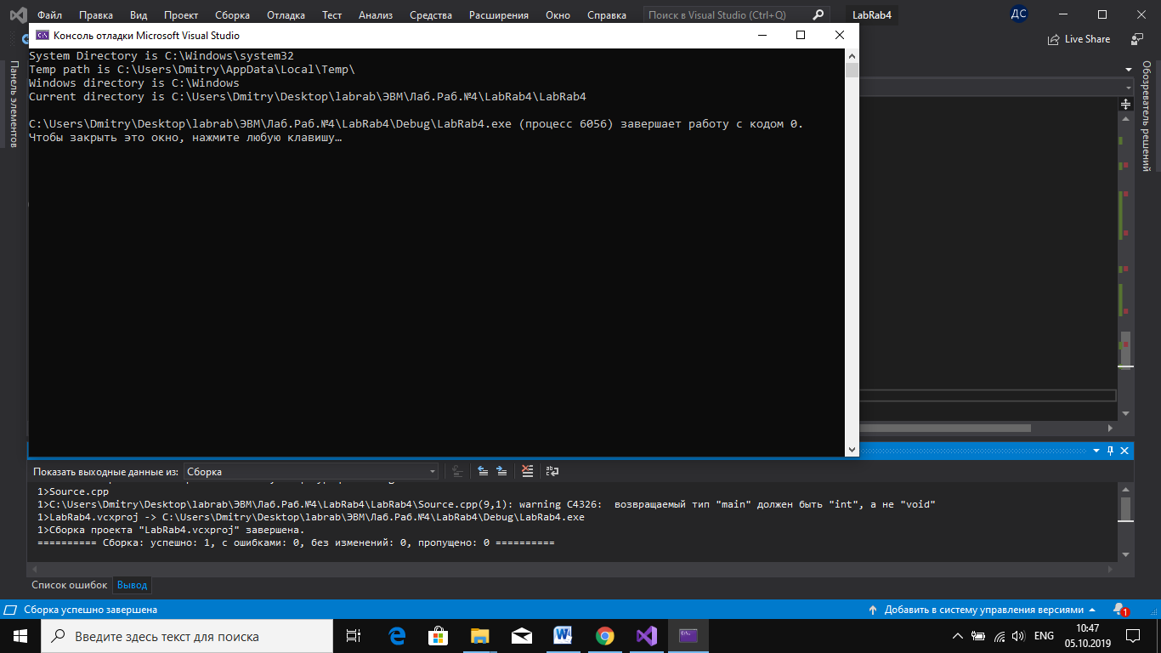

***Контрольные вопросы:***

1. Какая функция возвращает тип диска?

Функция GetDriveType возвращает тип диска (removable, fixed, CD-ROM, RAM disk, или network drive).

2. Какая функция выдаёт информацию о доступном месте на диске?

Функция GetDiskFreeSpaceEx выдаёт информацию о доступном месте на диске.

3. Какая функция возвращает имя текущего пользователя?

GetUserNameA

4. Какая функция возвращает путь к текущей директории?

GetCurrentDirectory

5. Какая функция возвращает NetBIOS-имя локального компьютера?

GetComputerName

6. Какая функция возвращает путь к директории, отведённой для временных файлов?

GetTempPath

7. Какая функция возвращает битовую маску, в которой хранятся все доступные диски?

GetLogicalDrives

8. Какая функция возвращает путь к системной директории?

GetSystemDirectory

9. Какая функция возвращает информацию об используемой системой памяти?

GlobalMemoryStatus

10. Какая функция возвращает путь к Windows директории?

GetWindowsDirectory

11. Какая функция возвращает информацию о файловой системе и дисках (директориях)?

GetVolumeInformation